STRATEGI KOMUNIKASI DALAM SOSIALISASI PENGELOLAAN SAMPAH DI DINAS LINGKUNGAN HIDUP KABUPATEN INDRAMAYU

SKRIPSI

Diajukan untuk memenuhi persyaratan penyelesaian Program Strata (S1)

pada Program Studi Ilmu Komunikasi Fakultas Ilmu Sosial dan Budaya Universitas Swadaya Gunung Jati
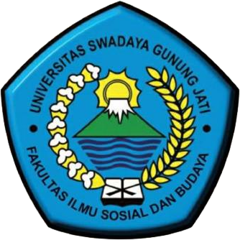

Oleh : SEPTIAN HIDAYAT
NIM. 118100095

PROGAM STUDI ILMU KOMUNIKASI FAKULTAS ILMU SOSIAL DAN ILMU BUDAYA UNIVERSITAS SWADAYA GUNUNG JATI CIREBON
2022

